基于大模型的故障诊断后台网址：

<http://192.168.1.116:8501/>

后台管理有四个功能，分别是知识图谱详情，数据更新，反馈检查，交互测试

一、知识图谱详情

包含节点统计和关系统计

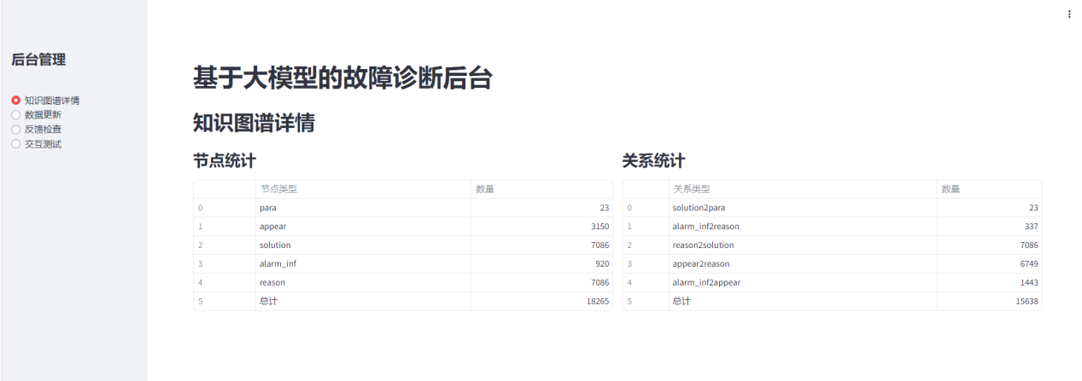

二、交互测试

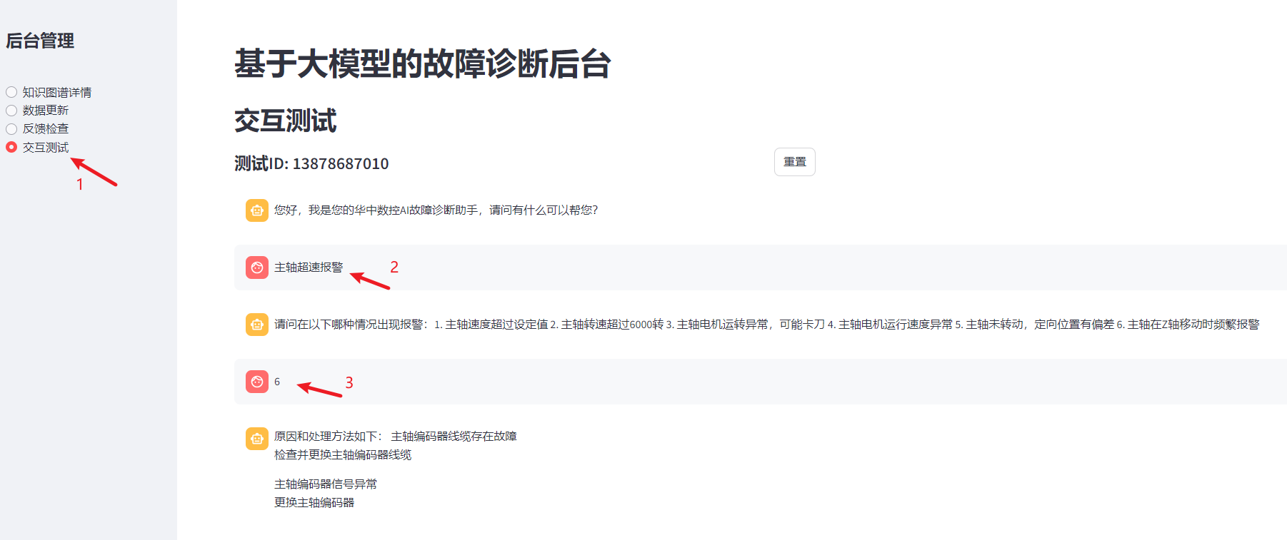

三、数据更新

支持上传200M以内xlsx格式，机床厂专属故障与解决方案

1、上传数据

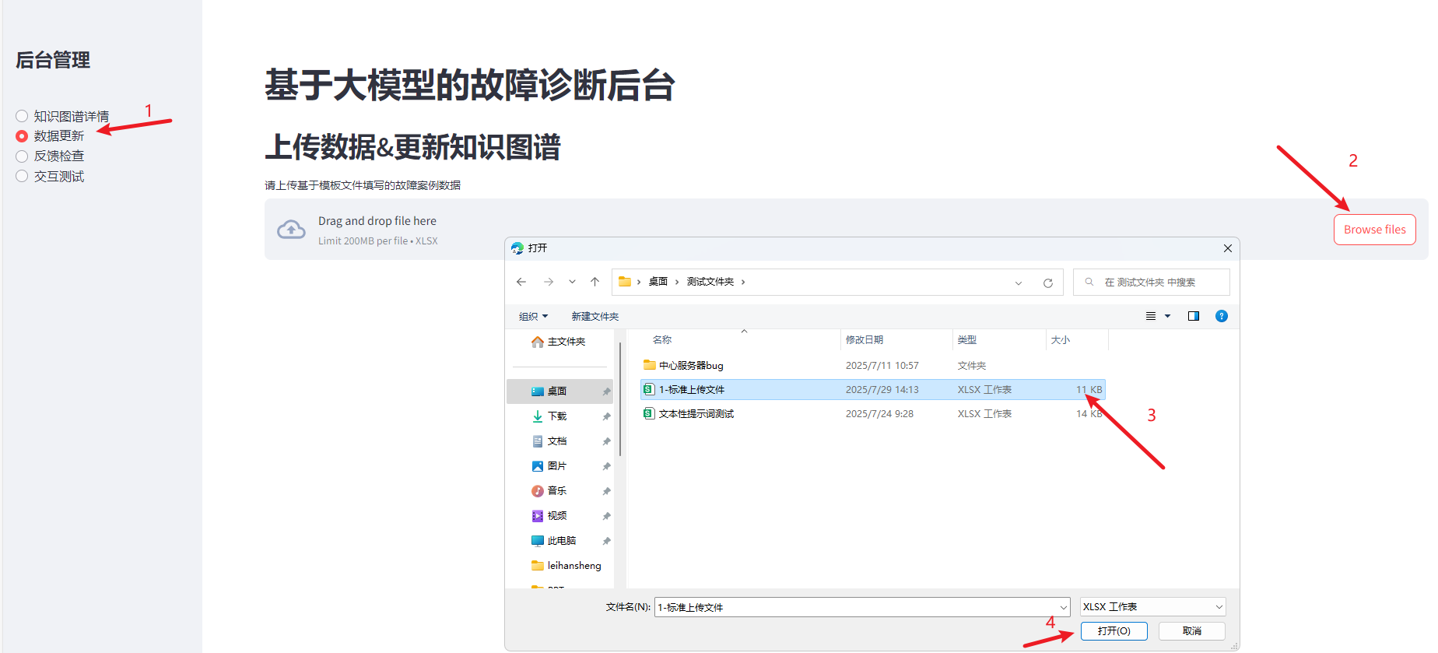

2、更新知识图谱

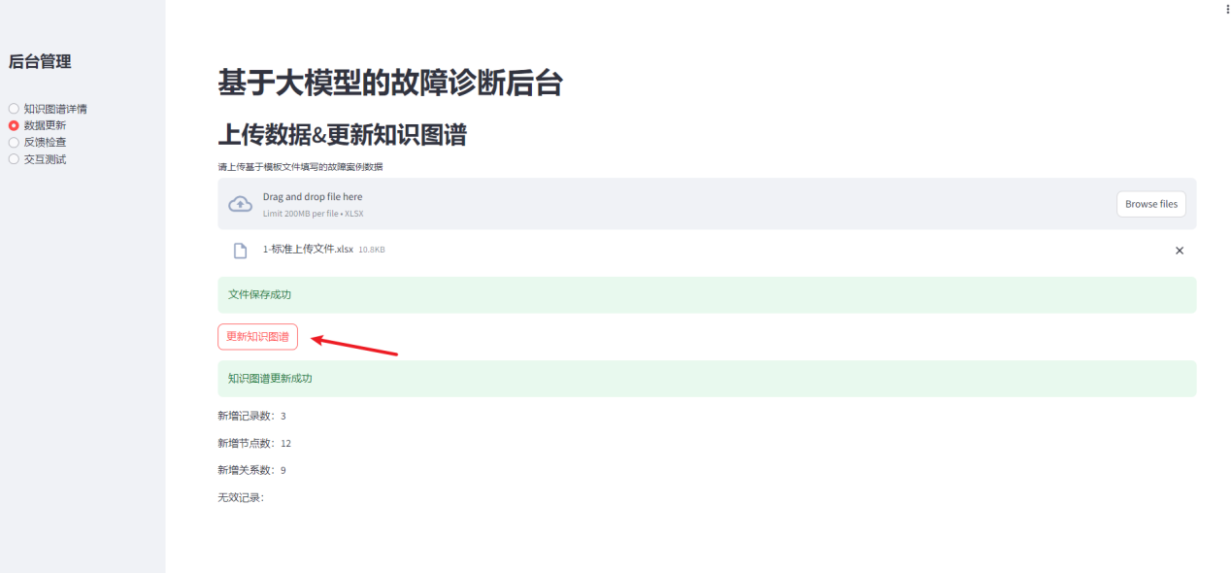

1. 更新前后知识图谱对比

数据更新前

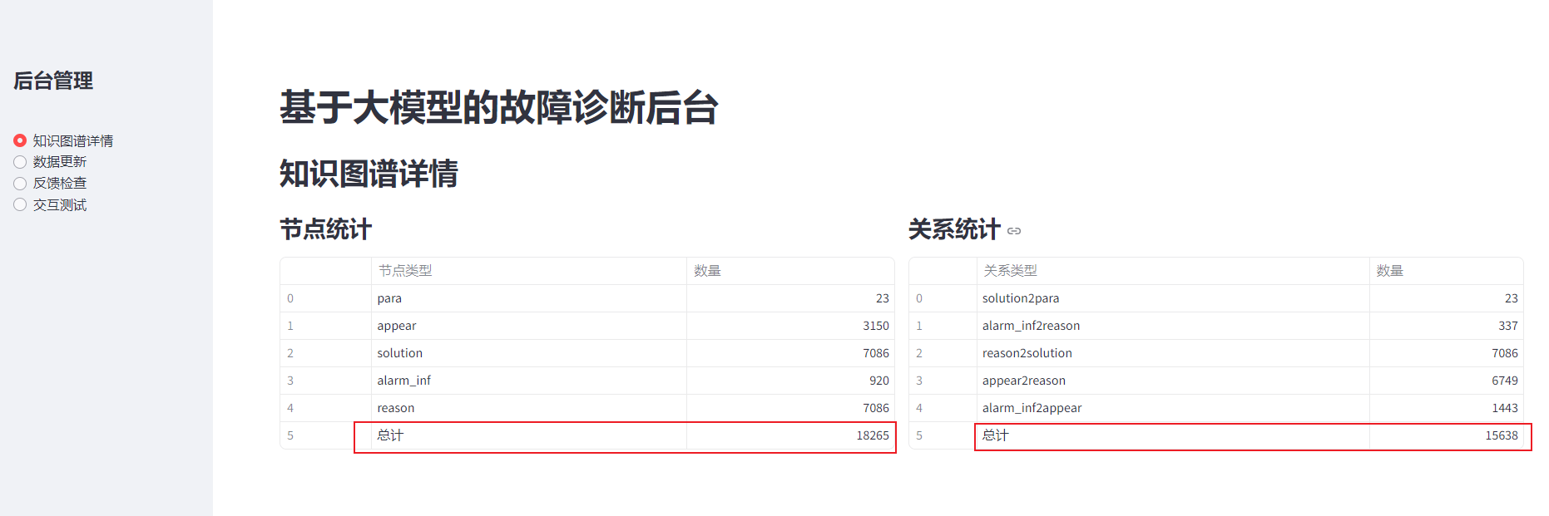

数据更新后

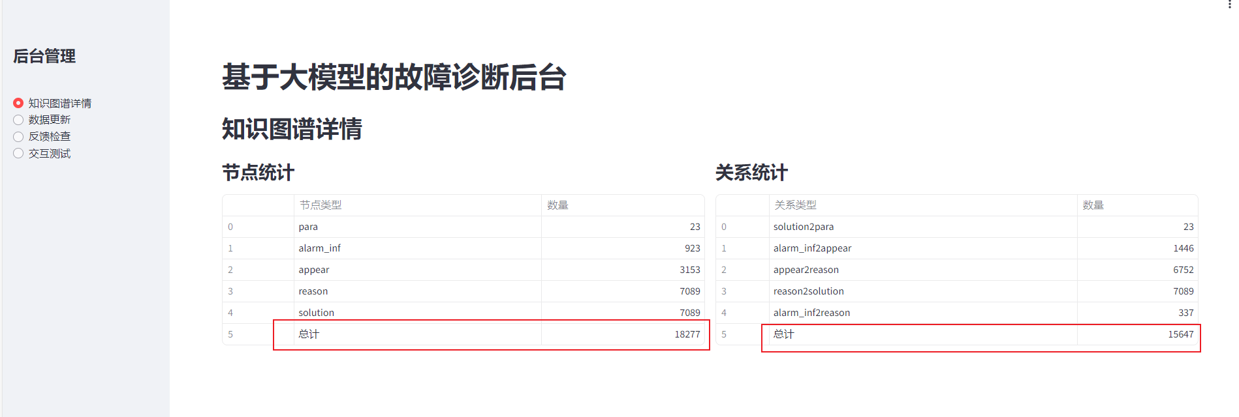

新增节点12，关系9

四、反馈检查

1. 工程师发起反馈

例如：

先输入 钻攻主轴转速异常

系统给出 四条原因和处理方法

再输入 工程师反馈：钻攻主轴转速异常还有一种可能是主轴电机故障，需要更换故障的主轴电机

系统给出 反馈已受到，感谢您的反馈。

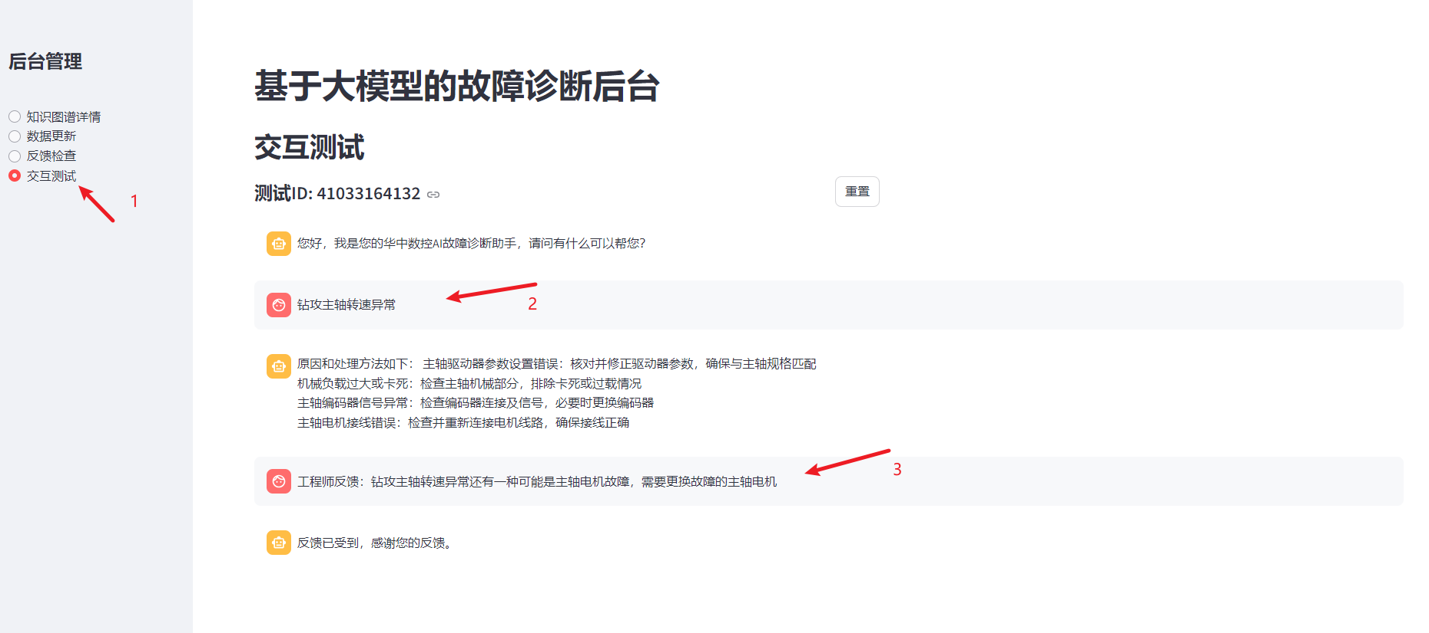

1. 反馈检查，对反馈内容进行审核

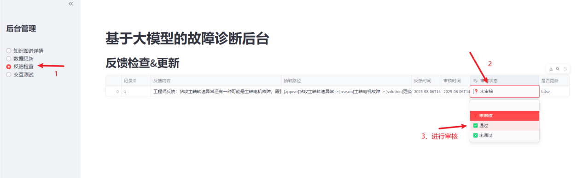

选择审核状态，若通过，则将反馈内容保存到知识图谱。若未通过，则不保存。

若审核通过，再点击更新反馈数据，等待反馈数据更新成功字样出现，则反馈更新成功

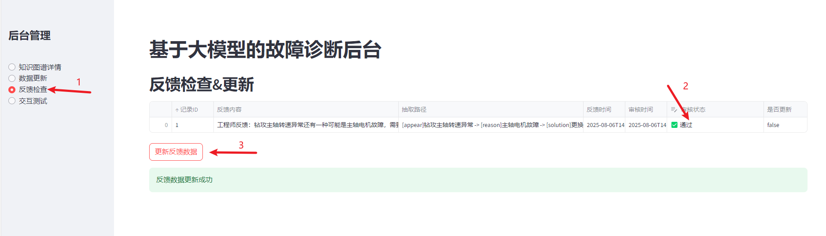

反馈更新前知识图谱详情



反馈更新后知识图谱详情

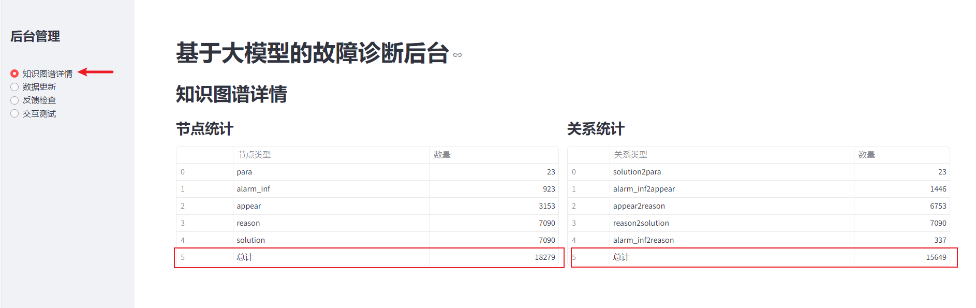

3、重新提问

反馈更新后同步提问，新增了一条原因与处理方法，为反馈内容

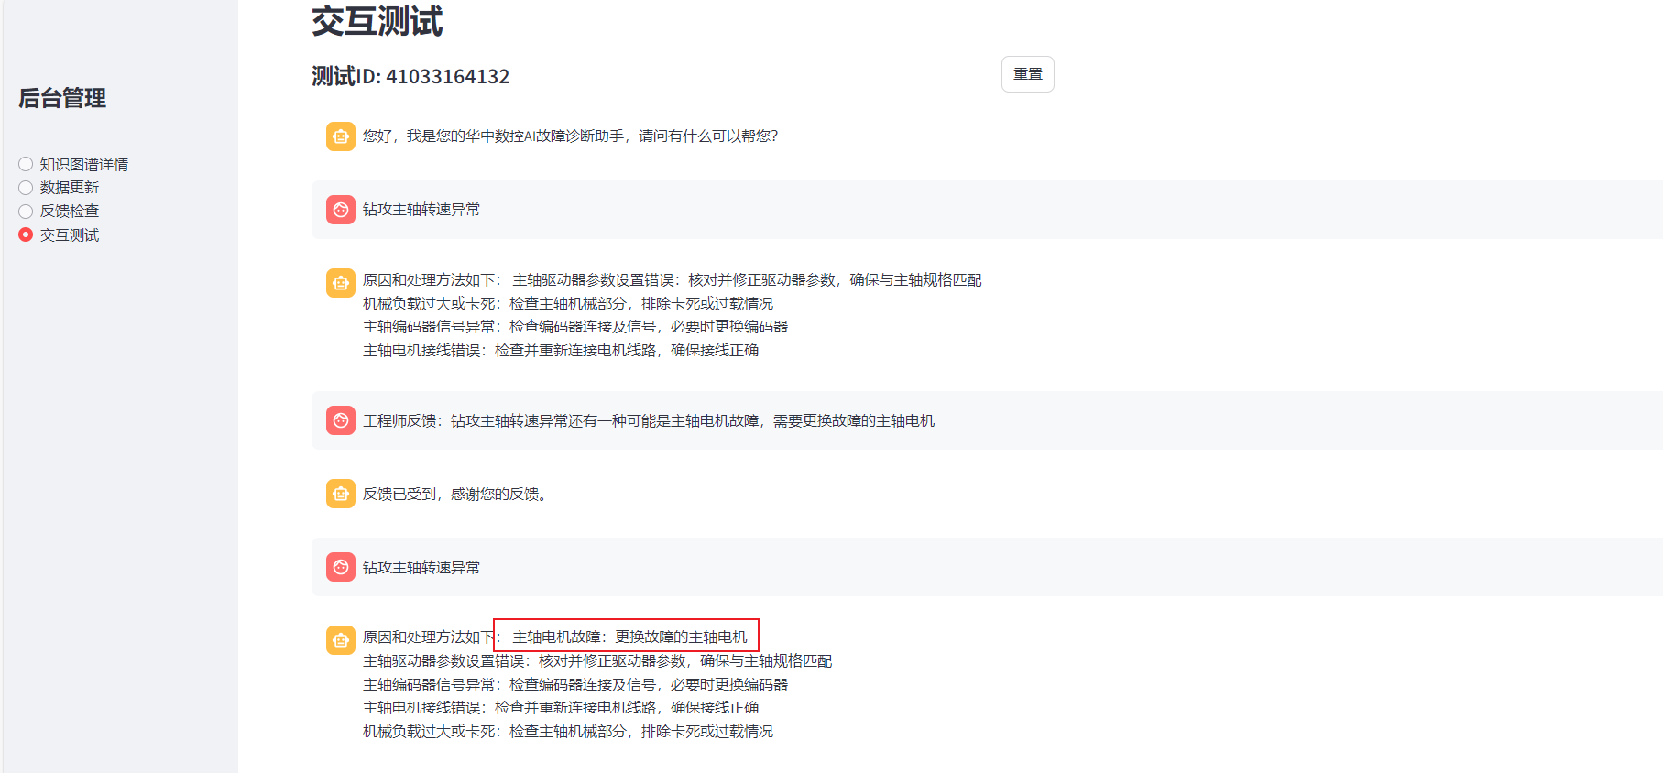

后续用户也能得到反馈后的故障解决方法

点击重置，进入新的对话页面

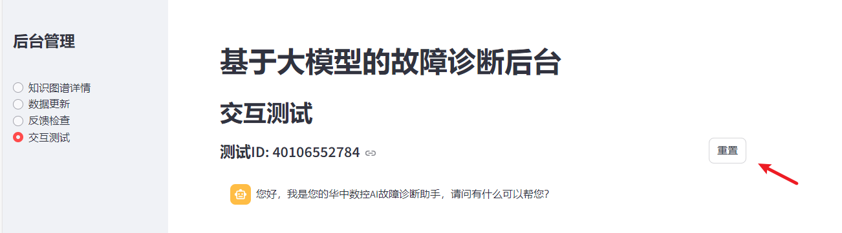

提问 钻攻主轴转速异常

能得到反馈后的故障解决方法

